ผลการดำเนินงานของ กต.ตร.
สถานีตำรวจภูธรนาดี

เมื่อวันที่ 21 ต.ค. 2567 กต.ตร.ได้ดำเนินการ
พ.ต.อ.นัทธกานต์ ประทุมตรี ประชุมผลการดำเนินการของ สภ.นาดี
โดยมีนายวัชรพล ศรีอวน ประธาน นายยกองค์การบริหารส่วนตำบลนาดี กต.ตร.สภ.นาดี เป็นประธาน

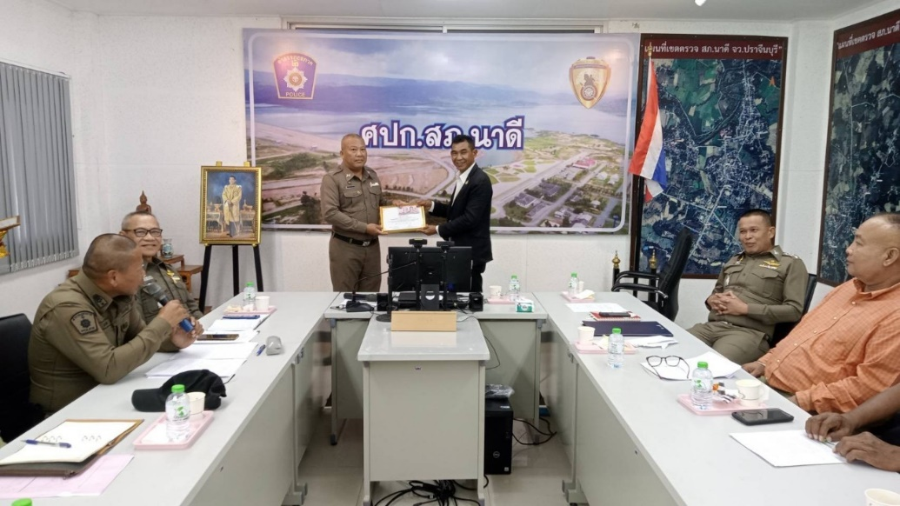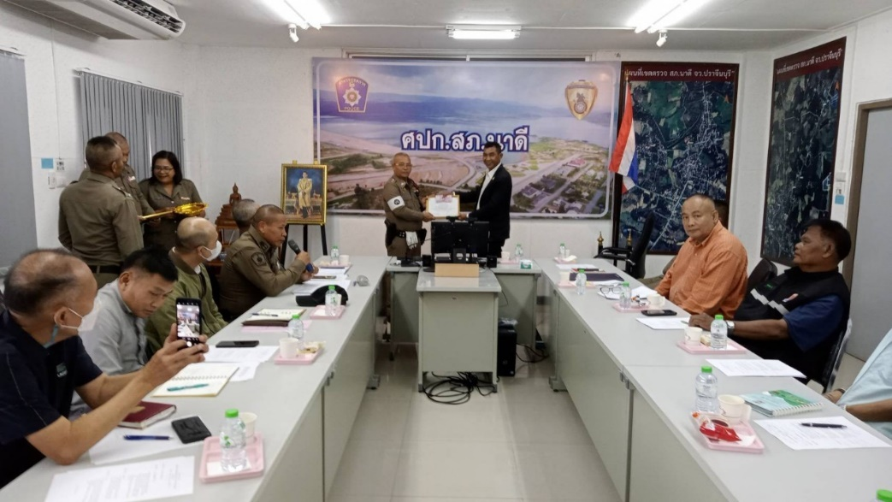

ผลการดำเนินงานของ กต.ตร.
ผลการดำเนินงานของ กต.ตร.
สถานีตำรวจภูธรนาดี

สถานีตำรวจภูธ
เมื่อวันที่ 18 พ.ย. 2567 กต.ตร.ได้ดำเนินการ
พ.ต.อ.นัทธกานต์ ประทุมตรี ประชุมผลการดำเนินการของ สภ.นาดี
โดยมีนายวัชรพล ศรีอวน ประธาน นายยกองค์การบริหารส่วนตำบลนาดี กต.ตร.สภ.นาดี เป็นประธาน
รนาดี
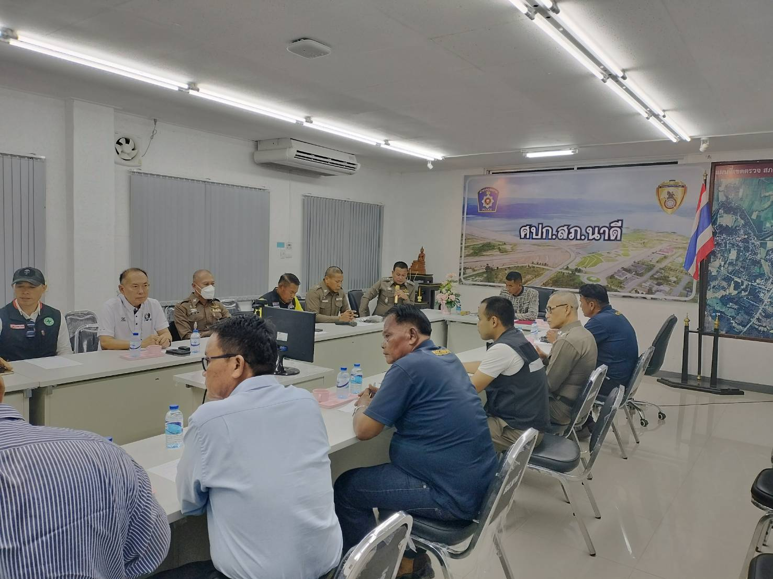

ผลการดำเนินงานของ กต.ตร.
สถานีตำรวจภูธรนาดี

เมื่อวันที่ 16 ธ.ค. 2567 กต.ตร.ได้ดำเนินการ
พ.ต.อ.นัทธกานต์ ประทุมตรี ประชุมผลการดำเนินการของ สภ.นาดี
โดยมีนายวัชรพล ศรีอวน ประธาน นายยกองค์การบริหารส่วนตำบลนาดี กต.ตร.สภ.นาดี เป็นประธาน

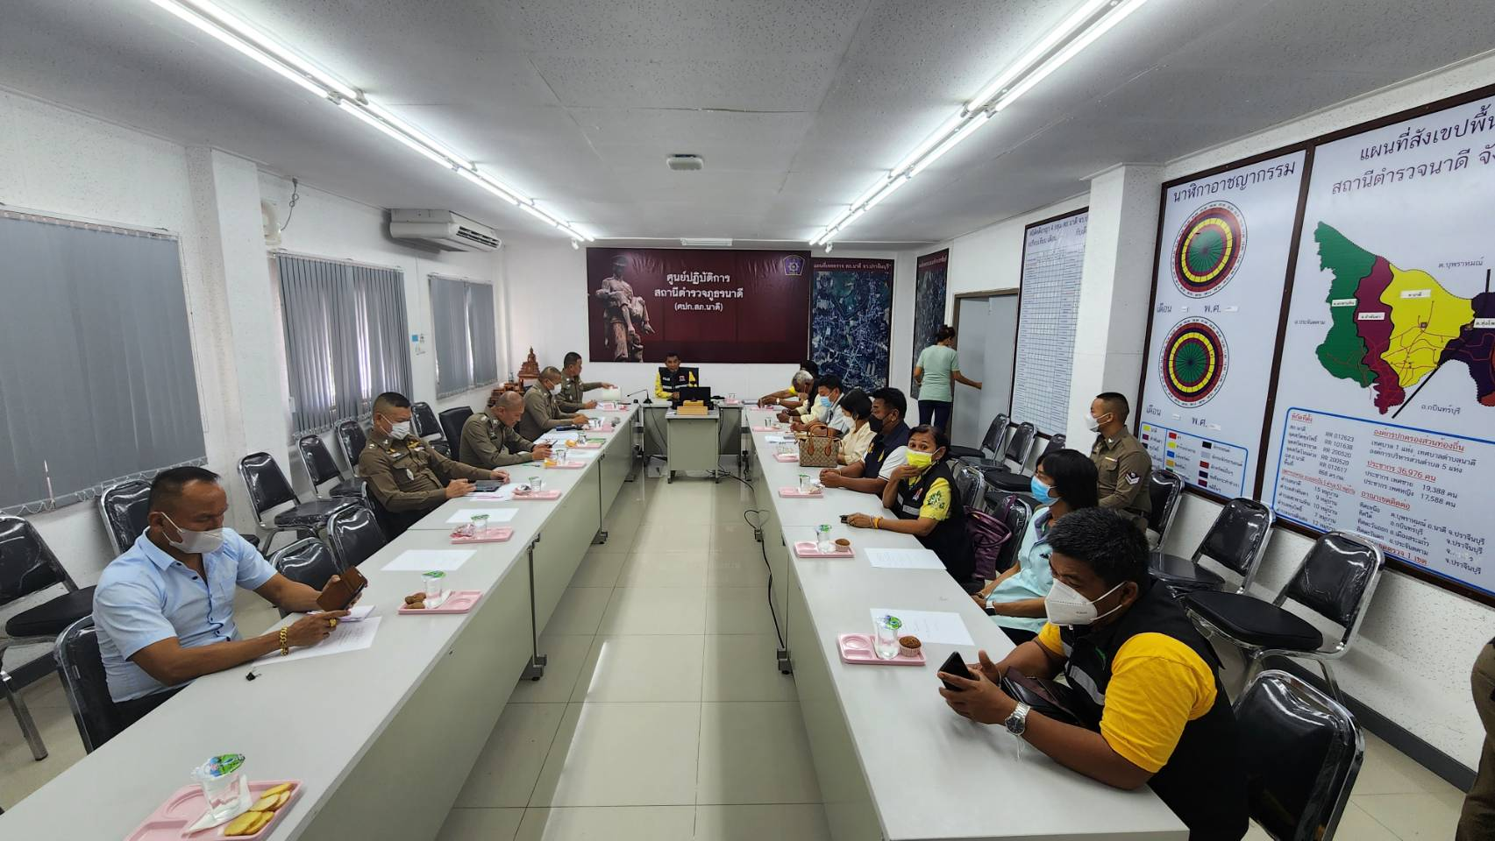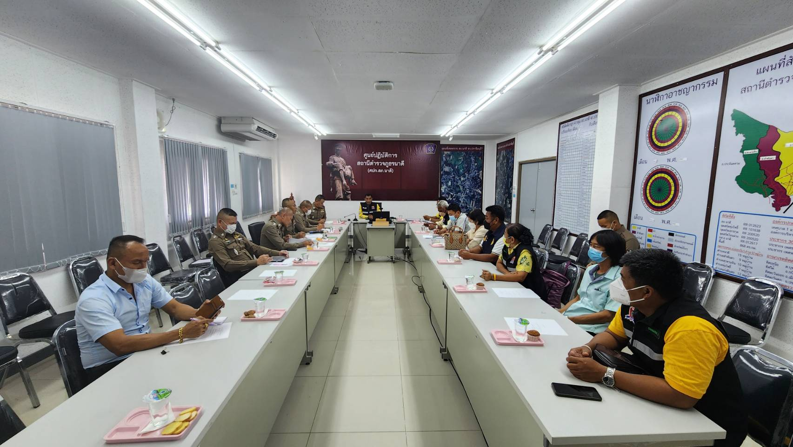

ผลการดำเนินงานของ กต.ตร.
สถานีตำรวจภูธรนาดี

เมื่อวันที่ 13 ม.ค 2568 กต.ตร.ได้ดำเนินการ
พ.ต.อ.นัทธกานต์ ประทุมตรี ประชุมผลการดำเนินการของ สภ.นาดี
โดยมีนายนรงค์ศักดิ์ ลือคำหาญ นายยกองค์การบริหารส่วนตำบลสะพานหิน ประธาน กต.ตร.สภ.นาดี เป็นประธาน
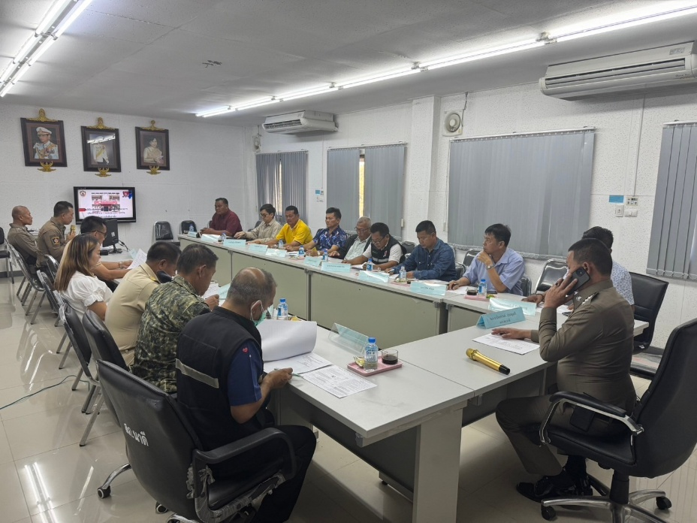

ผลการดำเนินงานของ กต.ตร.
สถานีตำรวจภูธรนาดี

เมื่อวันที่ 17 ก.พ. 2568 กต.ตร.ได้ดำเนินการ
พ.ต.อ.นัทธกานต์ ประทุมตรี ประชุมผลการดำเนินการของ สภ.นาดี
โดยมีนายนรงค์ศักดิ์ ลือคำหาญ นายยกองค์การบริหารส่วนตำบลสะพานหิน ประธาน กต.ตร.สภ.นาดี เป็นประธาน

เมื่อวันที่ 17 ก.พ. 2568 กต.ตร.ได้ดำเนินการ
พ.ต.อ.นัทธกานต์ ประทุมตรี ประชุมผลการดำเนินการของ สภ.นาดี
โดยมีนายนรงค์ศักดิ์ ลือคำหาญ นายยกองค์การบริหารส่วนตำบลสะพานหิน ประธาน กต.ตร.สภ.นาดี เป็นประธาน

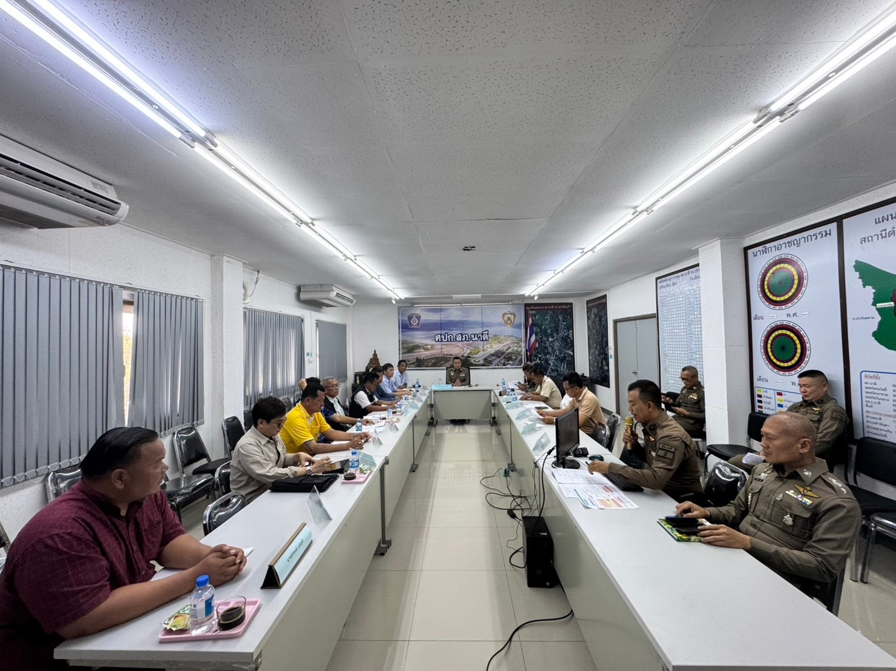

ผลการดำเนินงานของ กต.ตร.
สถานีตำรวจภูธรนาดี

เมื่อวันที่ 17 ก.พ. 2568 กต.ตร.ได้ดำเนินการ
พ.ต.อ.นัทธกานต์ ประทุมตรี ประชุมผลการดำเนินการของ สภ.นาดี
โดยมีนายนรงค์ศักดิ์ ลือคำหาญ นายยกองค์การบริหารส่วนตำบลสะพานหิน ประธาน กต.ตร.สภ.นาดี เป็นประธาน

เดือน มีนาคม 2568 ไม่มีผลการปฏิบัติ

ผลการดำเนินงานของ กต.ตร.
สถานีตำรวจภูธรนาดี

เมื่อวันที่ 17 ก.พ. 2568 กต.ตร.ได้ดำเนินการ
พ.ต.อ.นัทธกานต์ ประทุมตรี ประชุมผลการดำเนินการของ สภ.นาดี
โดยมีนายนรงค์ศักดิ์ ลือคำหาญ นายยกองค์การบริหารส่วนตำบลสะพานหิน ประธาน กต.ตร.สภ.นาดี เป็นประธาน

เดือน เมษายน 2568 ไม่มีผลการปฏิบัติ

